Лаборатонная Работа по ОС № 11

Москва, 2021

# Операционные Системы

## Цель Работы

Изучить основы программирования в оболочке ОС UNIX/Linux. Научиться писать небольшие командные файлы.

## Задача

1. Написать скрипт, который при запуске будет делать резервную копию самого себя (то есть файла, в котором содержится его исходный код) в другую директорию backup в вашем домашнем каталоге. При этом файл должен архивироваться одним из архиваторов на выбор zip, bzip2 или tar. Способ использования команд архивации необходимо узнать, изучив справку.
2. Написать пример командного файла, обрабатывающего любое произвольное число аргументов командной строки, в том числе превышающее десять. Например, скрипт может последовательно распечатывать значения всех переданных аргументов.
3. Написать командный файл — аналог команды ls (без использования самой этой команды и команды dir). Требуется, чтобы он выдавал информацию о нужном каталоге и выводил информацию о возможностях доступа к файлам этого каталога
4. Написать командный файл, который получает в качестве аргумента командной строки формат файла (.txt, .doc, .jpg, .pdf и т.д.) и вычисляет количество таких файлов в указанной директории. Путь к директории также передаётся в виде аргумента командной строки.

## Выполнение Работы

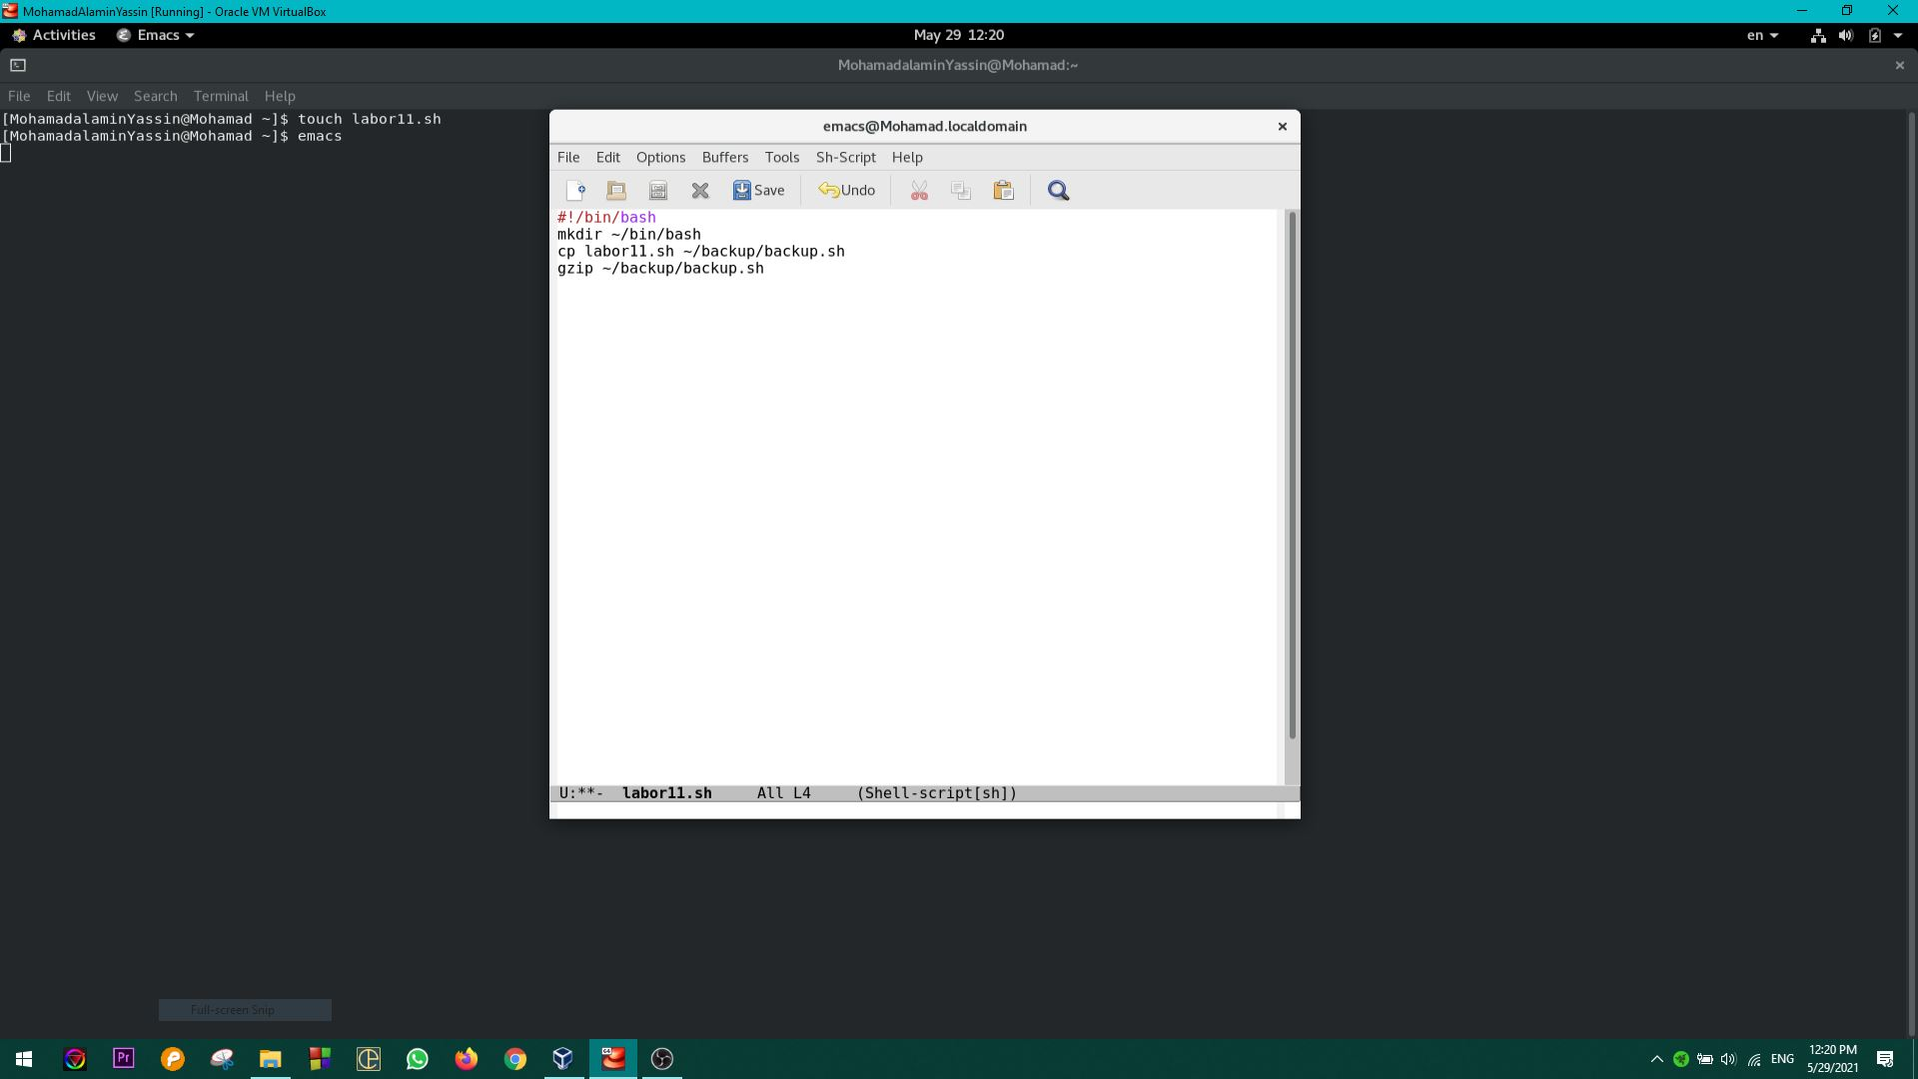

Выполнение Работы

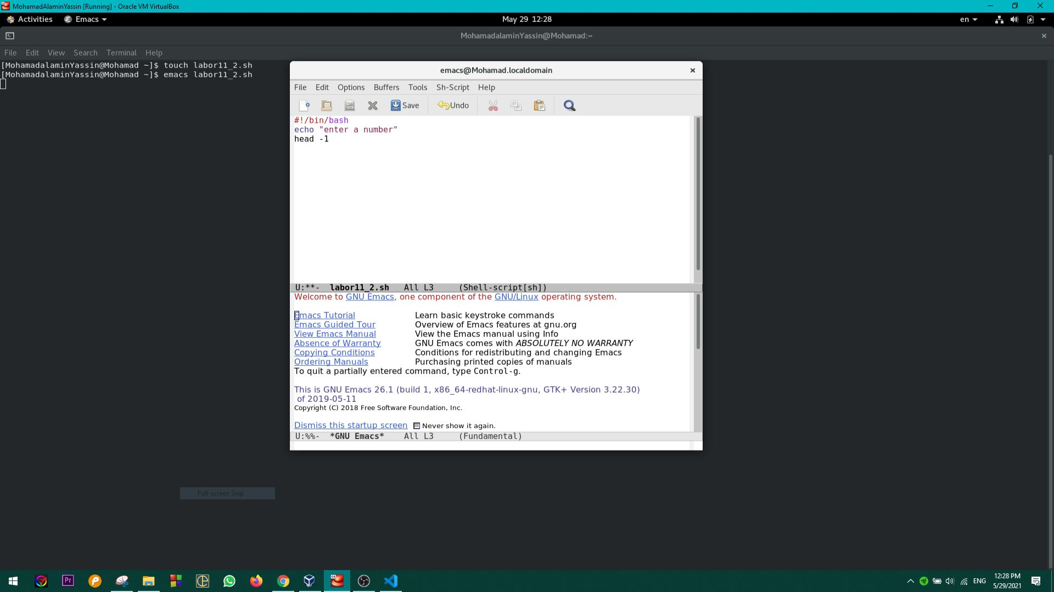

Выполнение Работы

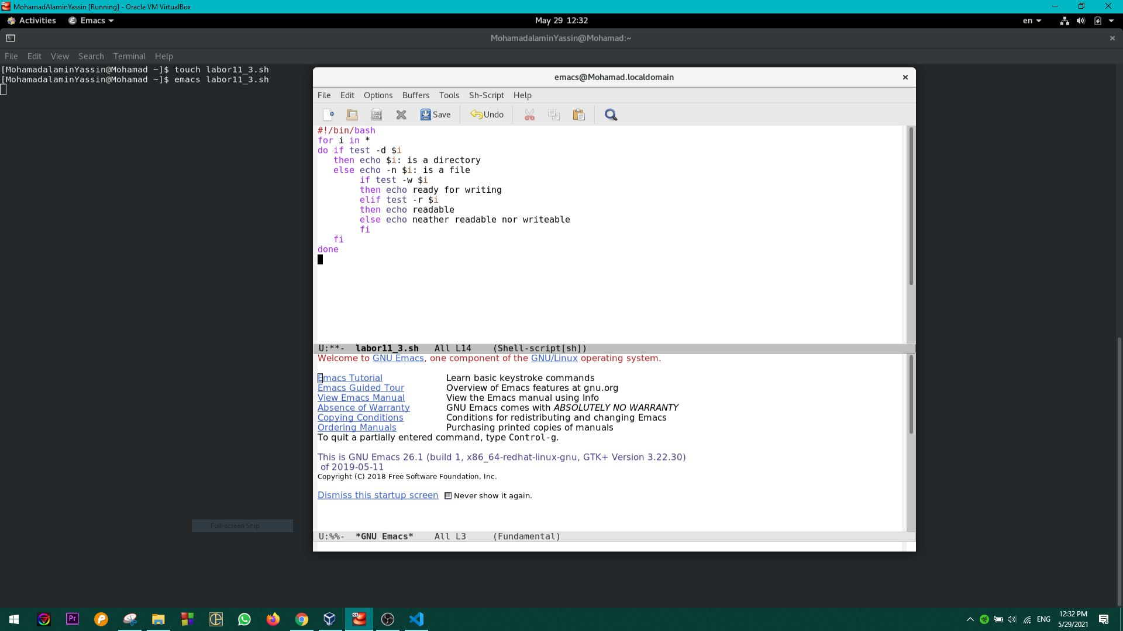

Выполнение Работы

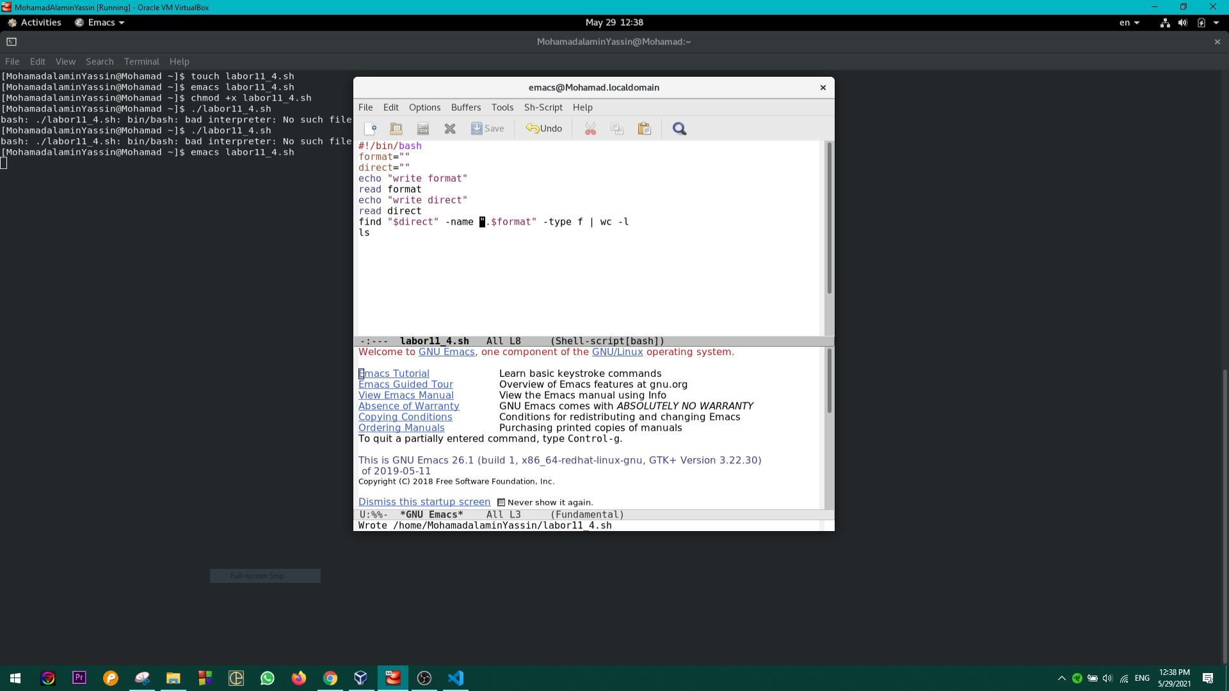

Выполнение Работы

## Вывод

В ходе выполнения этой лабораторной работы. Я узнал больше об использовании редакторов. И почти без труда я успешно выполнил все упражнения

# Спасибо за внимание